雲林縣尖山國小100學年度「悅讀閱讀」實施成果
（二）舉辦多元閱讀活動，啟發學生多元智慧
2.辦理朗讀、演說、查字典比賽，建立認知圖像
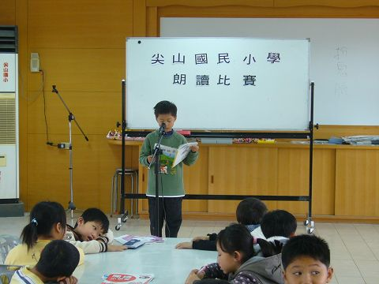 | 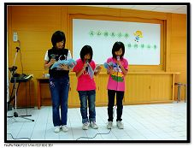
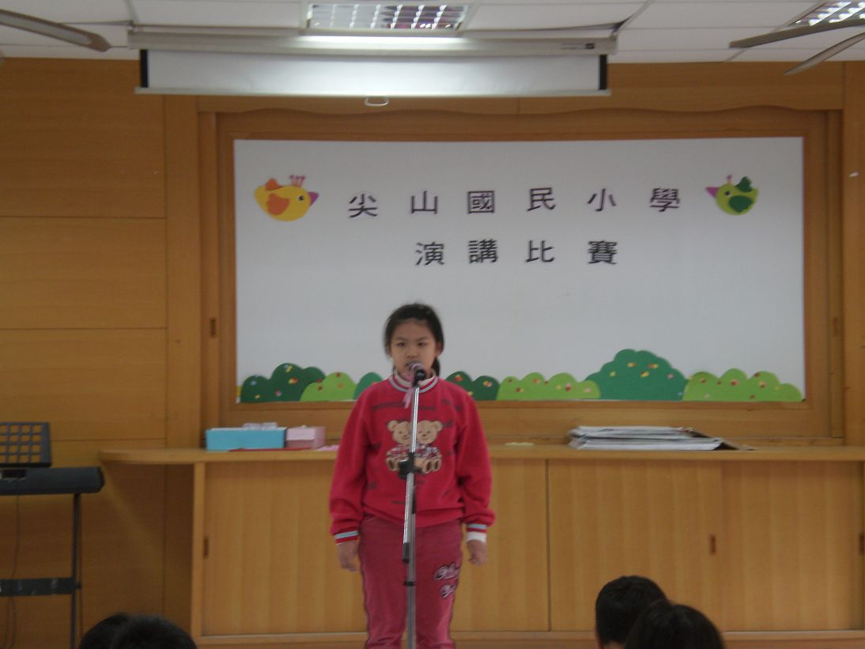 | 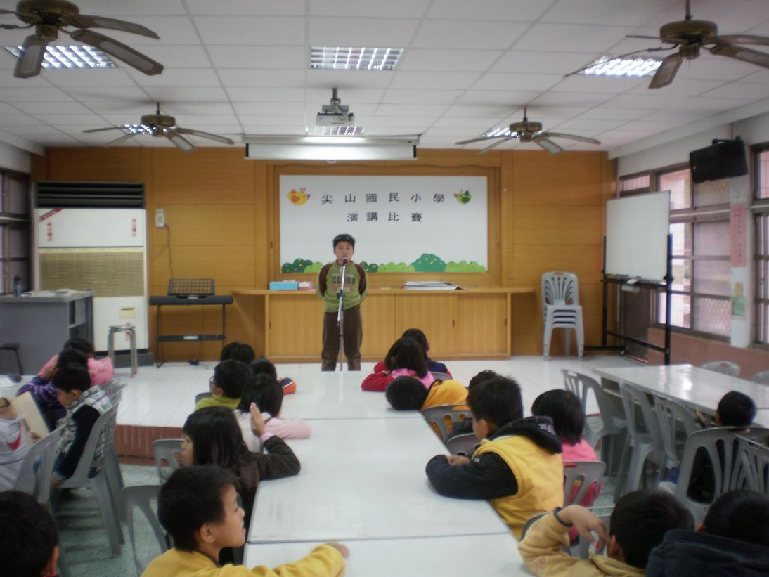
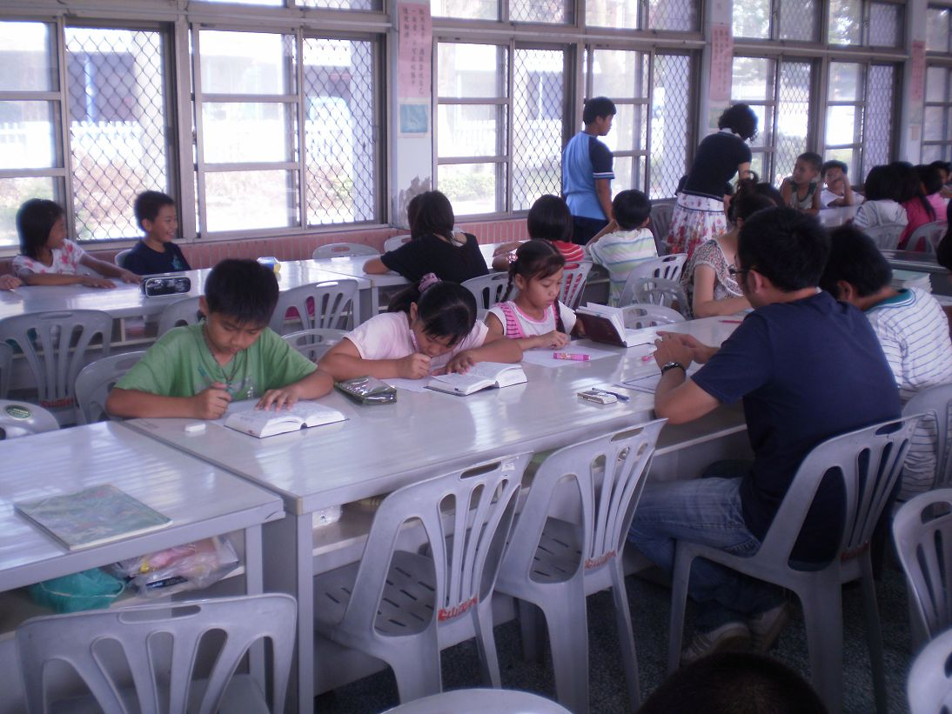 | 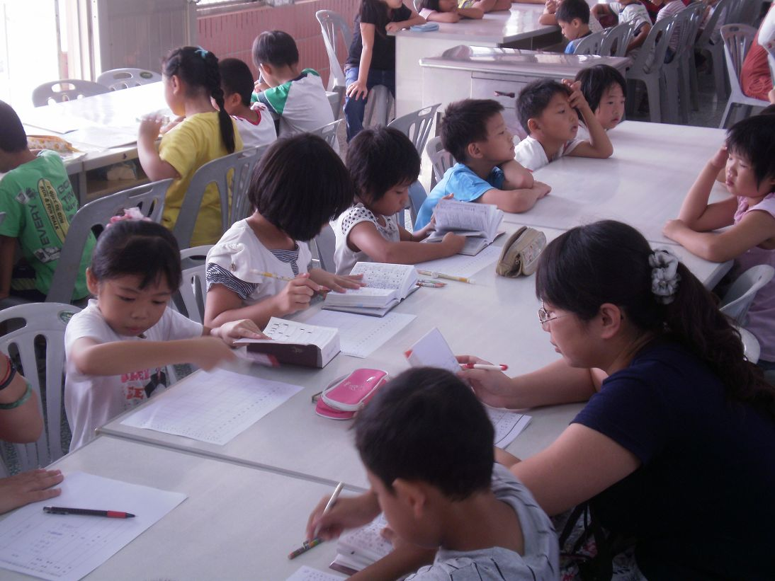

雲林縣尖山國小98－100年度參加水林鄉語文競賽成果
年度 | 班級 | 姓名 | 項目 | 成績
98年 | 五年甲班 | 李明靜 | 國語朗讀 | 第二名
99年 | 六年甲班 | 李蕙岑 | 作文 | 第一名
99年 | 六年甲班 | 李明靜 | 國語演說 | 第三名
100年 | 五年甲班 | 李若慈 | 國語演說 | 第三名
100年 | 六年甲班 | 李佳育 | 國語朗讀 | 第三名

雲林縣尖山國小97－99年度參加水林鄉讀書月活動成果
（100年公所未舉辦，故無紀錄）
年度 | 班級 | 姓名 | 項目 | 成績
97年 | 六年甲班 | 楊涴淇、楊涴淋 | 中年級拼圖 | 第一名
97年 | 二年甲班 | 李翎亦、李紹齊 | 低年級拼圖 | 第二名
97年 | 五年甲班 | 楊孟家、楊孟庭 | 查資料 | 第二名
97年 | 二年甲班 | 李紹齊 | 低年級查字典 | 第二名
98年 | 三年甲班 | 李翎亦、李紹齊 | 低年級拼圖 | 第一名
98年 | 六年甲班 | 楊孟庭 | 中年級組字 | 第一名
98年 | 三年甲班 | 李紹齊 | 低年級查字典 | 第一名
98年 | 四年甲班 | 辜苡庭 | 低年級查字典 | 第三名
99年 | 三年甲班 | 李啟華、許晉維 | 低年級成語組合 | 第三名
99年 | 三年甲班 | 李語綺 | 低年級成語組合 | 第一名
99年 | 四年甲班 | 李紹齊 | 低年級成語組合 | 第一名
99年 | 四年甲班 | 張栢愷 | 低年級成語組合 | 第三名
99年 | 六年甲班 | 李蕙岑、李明靜 | 中年級成語組合 | 第三名
99年 | 四年甲班 | 李紹齊 | 低年級查字典 | 第一名
99年 | 三年甲班 | 李啟華 | 低年級查字典 | 第三名
99年 | 四年甲班 | 李紹齊 | 一起來耍庫 | 第二名

